Benoît Granger
Professeur, Université Paris 1 Panthéon-Sorbonne
Administrateur de FAIR – finansol

(2024)

“À Claude Alphandéry,
le dernier des courageux.”

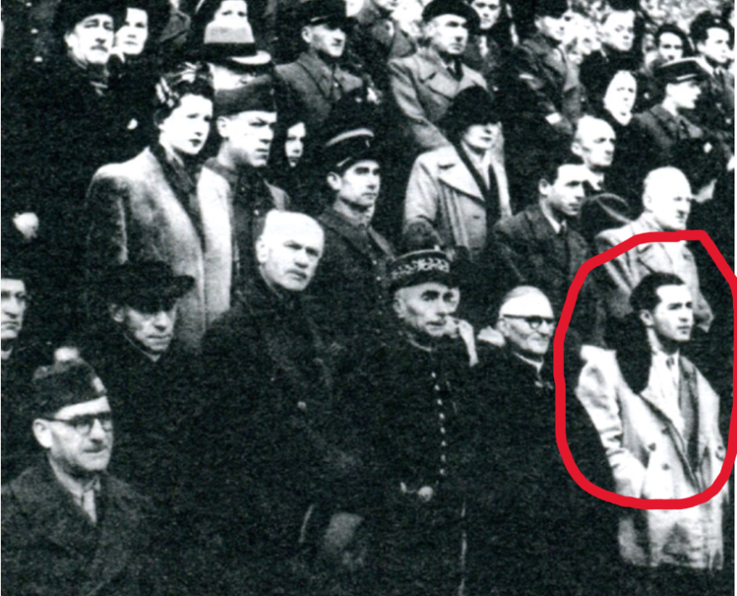

LES CLASSIQUES DES SCIENCES SOCIALES
CHICOUTIMI, QUÉBEC
http ://classiques.uqac.ca/


http ://classiques.uqac.ca/

Les Classiques des sciences sociales est une bibliothèque numérique en libre accès, fondée au Cégep de Chicoutimi en 1993 et développée en partenariat avec l’Université du Québec à Chicoutimi (UQÀC) depuis 2000.


http ://bibliotheque.uqac.ca/

En 2018, Les Classiques des sciences sociales fêteront leur 25e anniversaire de fondation. Une belle initiative citoyenne.

Politique d'utilisation
de la bibliothèque des Classiques

Toute reproduction et rediffusion de nos fichiers est interdite, même avec la mention de leur provenance, sans l’autorisation formelle, écrite, du fondateur des Classiques des sciences sociales, Jean-Marie Tremblay, sociologue.

Les fichiers des Classiques des sciences sociales ne peuvent sans autorisation formelle :

- être hébergés (en fichier ou page web, en totalité ou en partie) sur un serveur autre que celui des Classiques.
- servir de base de travail à un autre fichier modifié ensuite par tout autre moyen (couleur, police, mise en page, extraits, support, etc...),

Les fichiers (.html, .doc, .pdf, .rtf, .jpg, .gif) disponibles sur le site Les Classiques des sciences sociales sont la propriété des Classiques des sciences sociales, un organisme à but non lucratif composé exclusivement de bénévoles.

Ils sont disponibles pour une utilisation intellectuelle et personnelle et, en aucun cas, commerciale. Toute utilisation à des fins commerciales des fichiers sur ce site est strictement interdite et toute rediffusion est également strictement interdite.

L'accès à notre travail est libre et gratuit à tous les utilisateurs. C'est notre mission.

Jean-Marie Tremblay, sociologue
Fondateur et Président-directeur général,
LES CLASSIQUES DES SCIENCES SOCIALES.
Un document produit en version numérique par Jean-Marie Tremblay, bénévole, professeur associé, Université du Québec à Chicoutimi
Courriel : classiques.sc.soc@gmail.com
Site web pédagogique : http ://jmt-sociologue.uqac.ca/
à partir du texte de :

Benoît Granger

“À Claude Alphandéry, le dernier des courageux.”

Linkedin.com, le 26 mars 2024.

L’auteur nous a accordé le 6 avril 2024 l’autorisation de diffuser en accès libre à tous ce texte dans Les Classiques des sciences sociales.

Police de caractères utilisés :

Pour le texte : Times New Roman, 14 points.
Pour les notes de bas de page : Times New Roman, 12 points.

Édition électronique réalisée avec le traitement de textes Microsoft Word 2008 pour Macintosh.

Mise en page sur papier format : LETTRE US, 8.5’’ x 11’’.

Édition numérique réalisée le 10 avril 2024 à Chicoutimi, Québec.

Benoît Granger
Professeur, Université Paris 1 Panthéon-Sorbonne

“À Claude Alphandéry,
le dernier des courageux.”

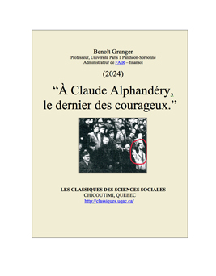

Un texte publié sur Linkedin.com, le 26 mars 2024.

Benoît Granger
Professeur, Université Paris 1 Panthéon-Sorbonne
Administrateur de FAIR – finansol

“À Claude Alphandéry,
le dernier des courageux.”

Un texte publié sur Linkedin.com, le 26 mars 2024.

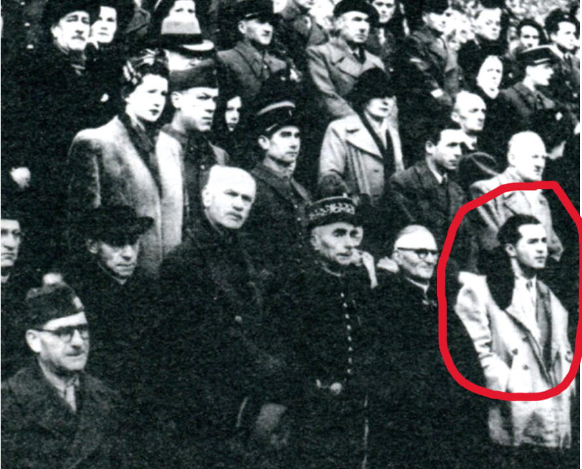

Claude a été l’un de mes deux présidents. Je n’ai passé que 6 ans dans son entourage immédiat, de 1991 à 1997. C’est vraiment peu sur les 101 ans qu’il a passé parmi nous ; ou même ses 30 dernières années, de 70 à 100 ans, qu’il a consacré à l’ESS et la finance solidaire ; au départ à la demande de son ami Rocard, alors premier ministre, à partir de 1990. Entre 1991 et 1997, je suis venu rituellement tous les lundis matin le voir dans son bureau, puis nous enchainions réunions, rendez-vous, déplacements en régions. Six ans pour créer un outillage financier paradoxal, ancêtre de la finance à impact social d’aujourd’hui
Au tout début des années 90, Claude n’était pas un personnage grand public. On se racontait des histoires mythiques : « il a été l’un des chefs de la Résistance, il a libéré Valence et la Drome », « À la libération, il a été préfet à 20 ans ! » « il a fait l’ENA, la première promotion, en 1945, alors qu’il était communiste ! »– Et rien de plus, Wikipedia n’existait pas, et si j’ai vu son CV une fois en passant, il ne faisait état que de ses titres, de sa carrière (« ma banque » disait-il de la BCT) et ses quelques livres (financer le logement…) qui correspondaient à telle ou telle période de ses engagements professionnels.
J’ai eu, en plus de l’admiration, une profonde affection pour Claude : je sais d’ailleurs que nous sommes nombreux dans ce cas. Les sourires de cet immense petit monsieur illuminaient les rendez-vous, les réunions, les rencontres. Et sa vivacité d’esprit m’impressionnait.
Pour ma génération, ceux qui sont nés juste « après-guerre », disait-on (la seconde guerre mondiale), Claude est l’un des rares que l’on peut admirer sans restriction. Le résistant à 20 ans. L’homme libre et engagé. L’esprit vif, entreprenant, joyeux que nous sommes nombreux à avoir connu et aimé jusqu’à la fin de sa vie.
Mais avec la distance, le personnage que je voudrais rappeler, celui qui m’impressionne le plus, c’est le petit jeune homme de la photo. Une vieille photo bouleversante que j’ai découvert sur un site, Musée de la résistance en ligne. La photo est légendée « prise d’armes du 4 septembre 1944 à Valence sur Rhône ». À l’avant du groupe des résistants, tout à fait à droite de la photo, Claude est ce frêle jeune homme, les mains dans les poches d’une veste canadienne trop grande pour lui, et on devine dans ce visage mince un regard perçant. Derrière, sur 3 rangs, sans doute des gens très bien, des résistants, et aussi quelques « vieille culottes de peau » en uniforme, comme on disait à propos de militaires un peu trop à cheval sur le règlement pour avoir été des héros…

Tout inventer, tout créer, la jeunesse de France Active

J’ai rejoint France Active fin 1990, nous étions 3 à l’époque, pour y créer la SIFA. Créer une société d’investissement qui mettrait de l’argent dans les PME qui créent des emplois pour les exclus, c’était le programme de départ. La SIFA a démarré très modestement, même si les actionnaires initiaux étaient prestigieux. La Caisse des dépôts convaincue par Bernard Latarjet , alors président de la Fondation de France, puis la MACIF, le Crédit coopératif, un fonds protestant lié à la Cimade, le Fonds social juif unifié, le CCFD catholique… (Il m’a toujours manqué un Imam, que je n’ai jamais réussi à convaincre que l’argent chez France Active, c’était Hallal l) Ils apportaient 10 Millions de Francs. On en sourirait aujourd’hui : la SIFA de 2024, qui a changé de nom, c’est quelques 300 millions d’Euros. Apporter des fonds propres à des entreprises qui ne font pas de profit… Il fallait oser le paradoxe. Et il fallait une personnalité comme Claude pour empoigner un tel projet.
Claude présidait France active (la fondation devenue ensuite association) et un cadre dirigeant de la Caisse des dépôts présidait la SIFA. Les autres actions de France Active consistaient à créer des fonds de garantie afin de convaincre les banques de prêter à ces mêmes entreprises solidaires. Dures à convaincre, les banques !
Pendant ces 6 années, j’avais donc un rendez-vous avec Claude tous les lundis matin. Au début dans l’une des tours modernes du quai André Citroën, dans le 15^{è} ardt. Plus tard, il a rejoint ce que l’on appelait l’Archipel, le faste des vieux palais, des immeubles bourgeois, des bureaux hauts de plafond que possède la Caisse des dépôts dans le quartier du musée d’Orsay. C’est un souvenir que je partage sans doute avec de nombreux lecteurs. Il occupait dans un hôtel particulier un immense bureau à « l’étage noble », l’ancien salon, à trois pas du parti socialiste (à l’époque !) et cent mètres de l’Assemblée nationale ; donc dans le quartier le plus élégant, snob et bourgeois de Paris. Oui, c’est là que nous parlions des pauvres, des précaires, des fragiles, des exclus chaque semaine. Les hautes fenêtres de son bureau donnaient sur des jardins. Au mur, je revois le magnifique et célèbre « Rimbaud dans Paris » de son ami Pignon-Ernest, juste épinglé ; les deux toiles peu figuratives sur un panneau. J’ai encore dans l’œil l’un des tableaux, un ruisseau ou une chute d’eau, perçant entre deux falaises d’un noir intense. Et bien sûr le gros bouquet de fleurs toujours fraiches au coin de son bureau. Je croisais parfois sur le perron la jeune fleuriste venue entretenir les bouquets, quittant, le sourire aux lèvres, le vieux monsieur si charmant. Un prince.

« Je suis venu à l’ESS
en découvrant l’insertion par l’économie »

Claude m’a dit, et il l’a écrit à plusieurs reprises, que c’est l’insertion (« l’insertion par l’activité économique ») qui l’a conduit à s’engager aussi fortement dans l’ESS. Quand il a pris la présidence de France Active, en 1991 il fallait tout inventer. Mais avec une idée simple : les outils financiers qui sont si efficaces vis-à-vis des entreprises traditionnelles et des start ups, toute cette ingénierie, ce savoir-faire, on doit pouvoir les utiliser pour les mettre au service d’entreprises différentes.
Claude était probablement l’un des seuls en France à être capable de développer un tel projet. Il avait été banquier ; un vrai banquier, pas l’un de ces fonctionnaires parachutés ; il était de gauche ; c’était un courageux.
Claude l’a raconté plusieurs fois, la dernières dans un entretien avec AlterEco en 2022 ; et je le retrouve dans la préface d’un livre édité pour et par le Groupe Id’ées en 2014. Il avait été influencé, dit-il, par les idées de Jacques Delors dans les années 80, sur le « tiers secteur », un secteur éco qui serait « à l’intersection du marché et de l’État ». Préparant un rapport sur le sujet pour son ami premier ministre, sur le terrain, il avait rencontré les deux créateurs de l’entreprise d’insertion Groupe Id’ées en 1988, Pierre Choux et Jacques Danière, avec qui je suis resté ami. La réussite de cette entreprise exemplaire l’a convaincu.

Investir dans des PME qui ne font pas de profit

J’étais journaliste auparavant, dans un magazine qui traitait de création d’entreprise. Par gout personnel, je traitais de business dans la semaine, et le dimanche, je faisais du business planning pour des copains d’entreprises d’insertion. D’où mon intérêt pour ce projet de société d’investissement, dans lequel j’étais le soutier et Claude le drapeau. Bien sûr, je propose, deux ans plus tard, aux dirigeants de Groupe Id’ées de participer à une augmentation de capital (le terme « lever des fonds » n’existait même pas !). Nous avons été les premiers actionnaires extérieurs (avec la MACIF) de cette brillante PME. Hélas, Claude avait du mal à admettre que Groupe Id’ées était très en avance. La majorité des entreprises d’insertion restaient sous statut associatif, et leurs résultats financiers n’étaient pas brillants. Dur d’investir dans ces conditions. Mes successeurs ont trouvé d’excellentes solutions.
Je venais du journalisme : autant dire que j’ai accumulé les bourdes, les naïvetés et les erreurs avec la SIFA ! Partagées avec mes administrateurs, qui exploraient de nouveau métier comme moi. Pourtant 6 ans après, j’étais assez fier d’avoir détecté ceux qui deviendraient les porte-drapeaux des ESS, des entreprises sociales et solidaires. Groupe Id’ées, exemplaire PME – entreprise d’insertion, aujourd’hui leader de l’activité d’intérim d’insertion. La NEF, la nouvelle économie fraternelle, future banque éthique et coopérative. Autonomie et Solidarité, coopérative d’investissement du Nord qui a réuni dès le départ des milliers d’actionnaires convaincus. Le groupe ENVIE, les leaders à l’époque de la réutilisation de l’électroménager, qui fait travailler des jeunes sans qualification pour apprendre le métier. L’Adie, nous avions démarré ensemble au tout début des ‘90, a été dès le départ le premier réseau de prêts aux micro-entrepreneurs bénéficiant de nos garanties. Les Jardins de Cocagne… ce serait trop long de dresser la liste des pères fondateurs de l’entrepreneuriat solidaire, mais nous y étions.
Claude m’a toujours soutenu pendant les 6 années. La Caisse, dont la SIFA était une filiale directe, nous ignorait, nous étions minuscules. Mais étant considéré comme innovant, je parvenais à franchir 2 ou 3 échelons hiérarchiques pour parler de nos projets à des hommes en gris proches du sommet, Paul Pavy, Pierre Saragoussi, le conseiller de l’ombre. Puis quelqu’un s’est inquiété. La Caisse actionnaire d’une telle société d’investissement, il y avait un risque d’image, plus grave que de perdre quelques millions. Les auditeurs de la Caisse (en gris sombre !) sont apparus. Oui, mais nous sommes les innovateurs, nous créons les outils financiers du business au service du social. Nous sommes des exemples pour l’avenir. La SIFA a été sauvée, mais mise en pause. Je n’arrivais plus à avoir d’interlocuteurs haut placés, les résultats financiers de la SIFA, comme prévu, n’étaient pas bons ; en haut lieu, on ne voyait pas bien l’enjeu des fonds propres dans des PME bizarres… Après 6 ans de développement, j’étais heureux et épuisé. J’ai préféré quitter : partir évangéliser la Commission européenne, les Caisses d’épargne, puis enseigner.

Passer par un trou de souris
pour créer les fameux « fonds 90/10 »

La finance solidaire a commencé à grandir dans ces années-là. J’ai participé à la création de Finansol (devenu FAIR) en 1994 ; et nous avons inventé ce qui deviendrait les fameux « fonds 90/10 » qui représentent quelques 30 Milliards d’Euros aujourd’hui. L’idée était simple. Le gérant d’un FCP, d’un Fonds commun de placement, doit investir comme prévu par son règlement : en actions ou en obligations, etc. Mais il a le droit d’utiliser au plus 10% de son fonds pour l’investir ailleurs. C’était une vieille règle faite pour permettre au gérant de conserver du liquide pour gérer les entrées et sorties de souscripteurs. Mais s’il peut utiliser ces 10% comme il veut, il peut devenir actionnaire de la SIFA ? ou nous prêter de l’argent ? ai-je demandé naïvement.
L’idée a fait son chemin, et le service juridique de la Caisse a confirmé. Pas d’opposition. C’est comme ça que sont nées ensuite les obligations de la Loi Fabius en 2001, puis son extension : les gérants de l’épargne salariale, ceux de l’assurance vie doivent désormais proposer dans leurs gammes de fonds au moins un fonds qui soit solidaire. Au départ, nous avions juste utilisé (et détourné !) une vieille règle existante. Nous étions passé « par un trou de souris » : plaider pour une nouvelle loi aurait pris des années de négociation ! la loi Fabius est de 2001 et l’obligation de proposer au moins un fonds solidaire datye de 2021 !
Autres souvenir d’une conversation dans le bureau de Claude. Mon autre président, celui de la Sifa, gérait sur les marchés financiers l’épargne des clients des Caisses d'épargne ; bref des dizaines, des centaines de milliards de Francs. J’allais le voir avant chaque Comité d’engagement, qui se tenaient dans le bureau de Claude, pour vérifier s'il était d'accord avec les investissements que je proposerai au conseil d'administration. Il s'agissait le plus souvent de 50.000 F dans telle entreprise d’insertion, 100.000 F dans une jeune entreprise qui livrait de repas aux personnes âgées pour le compte de la ville, etc. Au milieu de notre conversation, j'ai éclaté de rire, ce qui l’a surpris. Je lui expliquai : « dans notre discussion il manque 2 ou 3 zéros aux sommes nous parlons, comparées aux sommes sur lesquelles vous devez prendre des décisions chaque matin ». Il m'avait répondu très sérieusement : « vous avez tort. C'est vous qui gérez de l'argent ; moi je ne gère que des statistiques ». Sa réponse m'avait paru d'une grande sagesse.

« Tout menace de ruine un jeune homme »

Le Claude que je voudrais rappeler et me rappeler, c’est aussi, c’est surtout, le petit jeune homme fluet de la photo, car celui que j’ai connu en résulte. « Tout menace de ruine un jeune homme » : on ne cite jamais cette phrase, c’est celle qui suit le fameux « J’avais 20 ans. Je ne laisserai personne dire que c’est le plus bel âge de la vie ». C’est le début d’Aden Arabie, de Paul Nizan, paru en 1931. Voilà un souvenir commun. Je suis certain que le collégien ou lycéen Claude Alphandéry a lu, a été emporté par l’énergie de ce texte, un appel à la lutte, classe contre classe. En 1960, Aden a été republié, et Sartre a écrit une longue préface amicale (Nizan et lui étaient cothurnes à Normale Sup) : c’est grâce à lui que ce texte a touché ma génération. Nizan, né en 1905, a adhéré au parti communiste avant-guerre, Claude après-guerre, mais venant des FFI. Il signait ainsi une tribune contre Le Pen en avril 2022 : « Claude Alphandéry, lieutenant-colonel FFI, grand officier de la Légion d’honneur ». Le rapprochement est tellement spectaculaire.
Nizan, Sartre et Raymond Aron : tous trois nés en 1905 et tous trois normaliens ensemble. Claude a eu Raymond Aron comme prof à l’ENA en 1945. L’un des esprits les plus brillants de cette génération. Plus tard, ma génération a compté les coups entre Sartre et Aron, et a préféré largement « avoir tort avec Sartre plutôt qu’avoir raison avec Aron ». J’imagine le rire de Claude devant cette facilité intellectuelle.
« Menacé de ruine » à moins de s’engager. Claude a expliqué dans un entretien à quel point « Le Parti » était une église, que l’on ne peut quitter sans drame. Heureusement il l’a quitté en 56 (le coup de Budapest), après d’ailleurs avoir manifesté ses désaccords avec le thème chéri des communistes sur « la paupérisation absolue ». Il préférait la vérité à la discipline.

Daniel Cordier, Hubert Germain morts eux aussi centenaires :
connecter nos mémoires

Oui, je crois vraiment qu’avec la mort de Claude, on change définitivement d’époque et de mémoire. Il avait 16 ans au moment de Munich. Brillamment intelligent, il en a sans aucun doute mesuré la lâcheté. Il a dû penser aussi à ceux « qui ne voulaient pas mourir pour Dantzig ». Ce « parti de l’étranger ». Tiens, l’expression revient dans les discours ces temps-ci ? On adopte ici et là la même forme, la pire, du pessimisme de 1939 : le fatalisme ?
Oui, Claude était vraiment le dernier, le tout dernier des courageux. Hubert Germain, le dernier des Compagnons de la Libération, est mort en octobre 2021 à 101 ans ; fils de militaire, il est parti à Londres dès juin 40, alors que Claude, un peu plus jeune s’engageait aussi, mais de l’autre côté. Léon Gauthier est mort le 3 juillet 2023 à l’âge de 100 ans. Il était le dernier survivant du fameux Commando Kieffer qui avait débarqué sur la plage d’Omaha le 6 juin 1944. Macron à qui on demandait récemment qui, pour lui, était l’homme de l’année 2023 a eu le bon gout de citer son nom. Les autres, Daniel Cordier, tous les autres sont disparus ; et leur mémoire s’effiloche. Alors que nous sommes en guerre à nouveau.
En novembre 2020, Daniel Cordier est mort, centenaire et avant dernier des 1000 compagnons de la libération. Georges-Marc Benhamou évoquait dans le JDD (22 11 2020) le travail qui les avait réunis quelques années auparavant avec Cordier pour faire un film de Caracalla, le fameux livre de mémoires de Cordier. « Nous avons beaucoup ri avec lui et beaucoup pleuré (…) Dans paris occupé, Daniel, résistant mais toujours maurassien et antisémite, est proprement foudroyé par la vision d’une étoile jaune accrochée au revers du veston d’un noble vieillard et de son petit-fils. Il ne se pardonnait toujours as son antisémitisme de jeunesse ».
On passe ensuite de la mémoire à l’Histoire, alors que ma génération avait encore, en partie, une mémoire personnelle des années de guerre. Dans ma première salle de rédaction, au début des années 70, l’un de mes confrères journaliste avait porté 4 uniformes militaires : ceux de l’armée polonaise, puis anglaise, puis américaine pendant « La Guerre ». Puis en 1948, l’uniforme dépenaillé du futur État d’Israël (il m’avait dit que c’était la lecture des « Sept piliers de la sagesse » qui l’avait décidé à partir). Mon autre voisin de bureau, l’été, portait des chemisettes à manches courtes qui laissaient voir cet horrible numéro gravé au creux du coude. Marcel Beaufrère, le patron du Social à l’AFP, résistant, ancien de la 4ème internationale et déporté à Buchenwald, venait rituellement tous les vendredis livrer sa pige. Je me rappelle un autre encore dont j’oublie le nom, qui répondait à une interview : « oui, j’ai été dans le même camp que Séguy à Mauthausen puis avec Krasucki à Auschwitz » (les deux deviendront les patrons de la CGT). J’ai croisé à plusieurs reprises Mélinée à Belleville ou j’habitais (« Ma Mélinée, O mon amour, mon orpheline / Et je te dis de vivre et d’avoir un enfant »).
C’est sans doute pourquoi le petit jeune homme de la photo, le dernier des survivants m’émeut autant. Le rapprochement est brutal, mais vous rappelez-vous, il y a deux ans, le « il ne faut pas humilier la Russie » ?
Lisant un vieux bouquin par hasard, je tombe sur ce passage de Leon Werth « Déposition, Journal 1940 1944, ed Viviane Lamy : « 14 mai 1942 : Message du pape. Il souhaite une « paix honorable, de justice et de modération ». Mais la modération n’exclut-elle pas la justice ? Et ceci ne me parait pas très respectable. … « À peine prononce-t-on le mot de paix que l’on risque de heurter l’une ou l’autre partie ». Je ne puis m’accommoder de ce mot de « heurter ». »
Moi non plus.
(Tiens, le pape François, il ya quelques jours, déclare à propos de la guerre en Ukraine que "Négocier est un mot courageux. Quand vous voyez que vous êtes vaincu, que les choses ne marchent pas, ayez le courage de négocier".
1942 : Claude, 20 ans, prenait des responsabilités importantes dans la Résistance. Il était envoyé à Lyon puis à Valence pour y organiser les maquis et surtout, à la demande de Jean Moulin constituer ce MUR, le mouvement uni de la Résistance, pour anticiper la libération. Il est président du Comité de Libération de la Drome, il est lieutenant-colonel (chez les FFI), et c’est ainsi qu’il deviendra Commissaire de la République encore chancelante en 1944, il n’a pas encore 22 ans.
Claude s’appelait Cinq Mars dans la résistance. J’aime l’idée qu’il ait choisi le nom d’un jeune héros romantique (il avait lu évidemment le roman d’Alfred de Vigny). Pourtant ça se termine mal pour son héros : Cinq Mars, le jeune marquis d’Effiat, complotant contre Richelieu, est finalement arrêté et condamné. Et décapité, le roi l’ayant lâché. Il avait exactement 22 ans ; pile l’âge de Claude à l’automne 1944. Puis Claude quitte la Drome à l’automne 44 « je veux m’occuper de mon doctorat ès lettres qui dort », jolie désinvolture, dit-il aux autorités encore provisoires.
Je suis né juste après la fin de la guerre. Mes souvenirs d’enfance sont tous ou presque liés à la guerre, qui était le sujet de conversation constant entre les femmes. Tu te souviens, avant-guerre, on faisait ceci, on disait cela… Mais peu de conversations sur la résistance. L’un des mes contemporains a écrit un jour, sous une forme ironique que « notre génération s’est posé deux questions : « qu’est-ce que papa et maman font dans leur lit la nuit (la psychanalyse a aidé à répondre !!) et : qu’est-ce que papa faisait pendant la guerre ? » (Le mien : rien)

S’engager ? à droite ou à gauche ?

Les jeunes gens vraiment brillants savent très tôt qu’ils le sont. Dès l’école, ils comprennent et apprennent plus vite, ils ont plus de mémoire, plus de vivacité. Après, c’est le caractère, l’envie, l’énergie, l’enthousiasme qui comptent sans doute, et la conviction aussi qu’on est au-dessus du sort commun. Puis viennent les circonstances bien sûr. S’engager ? bien sûr ; à droite ou à gauche, c’est secondaire, à condition que la morale joue son rôle de point de repère ? La guerre, l’ignoble sort réservé aux juifs a contraint les uns et les autres à décider, à choisir, à plonger dans le combat du bon côté ou se cacher. Je ne crois pas que depuis 1942 nous ayons eu à faire preuve d’autant de courage, de détermination, d’engagement. Avec ce risque constant : si on est pris, on sera torturé et on mourra. Ça donne du poids aux choses …
Claude m’a parlé à plusieurs reprises de Joseph Rovan avec qui il avait été très ami à la libération. Rovan, dont j’étais un proche, infatigable militant du rapprochement franco- allemand après-guerre, était né juif et allemand en 1918. Il était, avant-guerre, devenu français et catholique. Résistant, il avait connu Dachau. Claude avait choisi de suivre les communistes, plutôt que les anciens maquisards de la droite catholique dont faisait partie Rovan, mort il y a quelques années. La mort de Claude me fait ressouvenir le parallélisme de ces conversations que j’ai eues avec l’un et l’autre. Rovan illustre parfaitement la confusion, les incertitudes, l’effet des pressions, des influences qu’un jeune homme peut subir.
Jean-François Revel dans ses mémoires au titre étonnant, « le voleur dans la maison vide », cite longuement Rovan, qui avait eu droit de la part de son grand ami Helmut Kohl à une réception grandiose à l’Ambassade d’Allemagne à Paris pour son 75è anniversaire, Claude était là aussi. Je garde un souvenir amusé de cette cérémonie étonnante ou étaient présents Giscard et Rocard et toute la ribambelle des marquis de droite et de gauche du Paris de l’époque. Et ce que retient Revel, c’est dans le discours de Rovan cette célébration des circonstances qui font et défont les gens. À 75 ans, dans le splendide jardin de l’ambassade, Rovan disait devant Kohl et les autres, je l’entends encore et j’entends le silence stupéfait qu’il provoqua, qu’il aurait pu au début des années 30 rejoindre les HitlerJungen ou en 45 rejoindre les communistes. Je n’étais pas étonné que Revel ait retenu ce paradoxe.
Oui, les géants finissent de disparaitre. Claude en était. Oui, ce sont les circonstances qui fabriquent les héros ; mais il y faut un caractère bien trempé. Et ils ont été très rares pendant la guerre. Et depuis, il n’y a pas eu grand-chose comme circonstances… pour ma génération, Mai 68 ? dérisoire !

Un prince balzacien,
une des « 3000 personnes qui comptent »

Bien sûr, il ya un autre Claude, celui qui faisait partie de l’élite de la République. Balzac écrit quelque part qu’il y a en France « 3000 personnes qui comptent », bien sûr toutes à Paris. Les 3000 d’aujourd’hui, ce sont les 3000 princes, ducs, marquis et barons qui forment la Cour de tous temps. En préparant ce papier, je suis tombé par hasard sur un passage du « Système de la Cour » (de Louis XIV) de l’historien Le Roy Ladurie, mort fin 2023.
Le Roy, après Saint-Simon, faisait les comptes de La Cour. Il cite 600 noms parmi les militaires, 600 personnes de « la robe », ecclésiastiques, intellectuels, artistes, serviteurs du roi. Et quelque 250 personnes parmi les officiers, fonctionnaires et « la Basoche » : au total un peu plus de 2800 personnes. Balzac avait du nez.
Si on faisait le même décompte aujourd’hui, on additionnerait quelques centaines d'énarques, et encore uniquement ceux du premier concours ; quelques HEC, des X Mines. On pourrait y mettre quelques rares fortunes improbables ; certains rempliraient plusieurs cases : par exemple Ladreit de Lacharrière, énarque et aristo entrepreneur, investisseur, pris dans ses amitiés ; quelques ministres, très peu en fait. Très peu de grands capitaines, des corsaires à la Tapie, des fortunes qui ne soient pas héritées.
Au total on aboutirait à 3000, pas beaucoup plus, de princes, ducs, marquis et barons, pour l’essentiel dans la périphérie de l’État. Je n’invente rien : Pierre-René Lemas, ancien DG de la Caisse des dépôts, à l’Élysée sous Hollande, donc un prince parmi les princes qui a succédé à Claude à la présidence de France Active, a publié son livre « Des princes et des gens » il y a peu. Ses princes à lui (Deferre, Joxe, Sarkozy, etc…) incluent une bonne part des miens. Et ses « gens », « ouvriers du livre en grève, paysans désemparés ou mineurs de Florange en colère » avaient de bonnes chances de croiser France Active un de ces jours… Il s’alarme de la distance croissante entre les uns et les autres. Il ya de quoi.
Bien sûr, Claude n'était pas un courtisan mais il faisait partie de ces fameux 3000. Il avait ajouté au talent la naissance, son fameux grand père industriel et maire de sa ville dont il a parlé souvent, mais surtout une énergie et une audace rarissime parmi ses collègues hauts fonctionnaires. Il s’est exprimé à plusieurs reprises : à l’ENA ? ce n’était pas un suicide de se déclarer communiste en 1945 ; « nous étions 8 dans ma promotion ». Quitter le Trésor pour la banque ? il fallait mettre en application ses idées, très travaillées, sur le financement du logement social. « C’est la Cour de Cass qui m’a arrêté », m’a-t-il dit un jour. Ce sont aussi les grandes banques de la place qui n’aimaient pas l’innovation, ni qu’on leur pique des clients ? Il a présidé des Commissions du Plan ; il a fait partie du Club Jean Moulin, dont De Gaulle disait que « c’était la solution pour faire faire des heures sup gratuites aux fonctionnaires ». Ironie peu élégante. Dans les années 60 et au-delà, la plupart des hauts fonctionnaires prenaient au sérieux le sens de l’État.
Mon anecdote est évidemment faite pour sourire, mais elle est assez typique. Claude m’avait demandé de l'accompagner à un cocktail célébrant je ne sais quel succès de la Caisse des dépôts. Nous étions dans l'un des somptueux salons de l’un des hôtels particuliers de l'Archipel, avec une bonne dose de princes et de barons. Il tombe sur le tout nouveau président d'une banque proche de l'État. Claude voulait le rencontrer pour le convaincre de nous soutenir. Le président tout neuf, 1m85, énarque des années 60, mais du 2ème concours, se casse en deux pour saluer mon petit grand homme, énarque de 1945, 1er concours, 1m62, précédé de sa notoriété. Mille détails confirmaient que ce tout nouveau président avait suivi un lent cursus, une carrière pleine d’obéissance, de prudence et de tours de main ; bref, qu’il n’était pas fils ni petit fils de grande famille de la bourgeoisie parisienne.
À l’époque, début des années ‘90, nous avions besoin de soutiens parmi les banques. Claude avec sa bonhomie et son éclatant sourire habituel entame une conversation rapide, lui explique ce que nous faisons à France Active. Intérêt poli du président tout neuf devant le vieux petit monsieur qu’il avait le devoir d’admirer. On se quitte dans le tintement des coupes de champagne et nous nous éloignons. Il se retourne vers moi : « c'est un crétin ». Il y avait dans cette brièveté un mélange de « il n'a rien compris » et de « ce type est un plumitif, un comptable, pas un banquier ». Je raconte cela d'autant plus volontiers que les deux protagonistes sont morts aujourd'hui.
Il faisait évidemment partie des princes que l’on sollicite de toutes parts. Dans les années 90, Claude a été demandé de tous côtés pour donner un coup de main au Nième plan de refinancement de Libération qui, une fois de plus, allait mal ; ceci dû à la folie des grandeurs de Serge July, bien sûr ; le fameux « Libé III » de 1994. La rencontre entre les deux a été une sorte de coup de foudre amical. Claude me posait des questions sur July que j’avais croisé quelques années auparavant, et m’avait raconté brièvement le tour de table envisagé. Leur rencontre, pour moi, était symbolique. L’ancien résistant communiste devenu l’un des princes de la République admirait le patron de presse qui avait publié cet édito fameux : « Marchais nous a appris à être de gauche en étant anti-communiste », et qui avait influencé une partie de la belle jeunesse à la fin des 70… (Le même July, 81 ans en 2023, reprenait du service à Libé, et avouait, penaud, avoir voté Macron en 2017 et en 2022. Non, éviter le RN n’est pas une raison suffisante, à mon avis).
« tu n’as pas été ministre… »

Claude parlait moins volontiers de ses déceptions, parmi ses vies multiples. Bien que proche de Rocard, il était proche aussi de Mitterrand. Il m’a raconté un jour que pendant la campagne de 1981, il lui servait de chauffeur « et chaque soir je le raccompagnais, mais toujours à une adresse différente » (grand rire). Il s’est brouillé avec Mitterrand : il avait dit publiquement qu’il préférait des nationalisations à 50% (position de Rocard), et non à 100%, programme de Mitterrand. Conséquence : il n’a pas été nommé président de l’une des banques nationalisées en 1982, Mitterrand a rayé son nom de sa main, m’a-t-on dit ; alors qu’il était un rarissime vrai banquier et de gauche. Les nominations n’ont pas été un succès, entre les médiocres et les dangereux mégalomanes (qui se souvient de Jean-Yves Haberer ?).
Et il n’a pas été nommé ministre pour la même raison. Plus tard, j’étais à la réception à l’hôtel de Pommereux, une des somptueuses demeures de l’Archipel (dans un coin de la salle, Françoise Giroud, assise, très fatiguée). Martine Aubry lui remettait la Grand-croix de l’ordre du mérite : « Alors, tu n’as pas été ministre… ». Bien sûr il faisait sans doute partie des 2 ou 3 personnes à Paris qui auraient pu ou auraient dû être nommé ministre du logement, de la construction, de la ville, ou de l’urbain. Elle poursuivait en montrant combien « tu as fait beaucoup mieux ». Bien sûr. Et pour ce qui le concerne, c’est vrai. Et d’ailleurs sans les postes de premier plan, il a eu une influence durable, profonde sur la succession des ministres du travail, des affaires sociales, de la jeunesse, de l’ESS, bref, tous ceux qui ont été chargés de faire évoluer politiquement cette partie de la société.

Relire ses messages : oui, il faut résister

À 100 ans, son anniversaire a été l’occasion de rappeler ce que nous devons encore aujourd’hui à la Résistance, à laquelle il se référait constamment. Il faut citer l’Avise, Le Labo de l’ESS, toutes ses créations tournant autour de l’idée fixe : une autre économie est possible, elle est indispensable, sinon le rouleau compresseur hyper-libéral détruira nos sociétés. Mais tout cela est public et connu. Il a accordé de nombreux entretiens avec toutes sortes de media ces dernières années, jusqu’à cet ultime message au Nouvel Obs.
Un trait commun : il n’a cessé de recourir à la Résistance pour qualifier ceux qui luttent aujourd’hui pour plus de justice. Par exemple dans l’Humanité ; 8 novembre 2016 : « L’économie sociale et solidaire est une manière de résister. Le tournant néolibéral entérine une rupture avec le progrès social des Trente Glorieuses. (L’ESS) Ses actions s’inscrivent pourtant en résistance à un système prêt à tout pour obtenir de gigantesques profits »
Si vous googlez son nom, vous retrouverez des dizaines d'interviews, tous remplis de l'admiration des questionneurs et remplis de l'énergie de Claude.
Vous pouvez aussi suivre sa pensée et sa vie dans deux livres : « Vivre et résister » et « Une si vive résistance » chez l’éditeur Rue de l’échiquier, long entretien sur sa résistance ; puis sa carrière et les conceptions qui l’ont amené à l’ESS. Claude se reconnait une qualité, sa « capacité à rassembler ». C’est ce qu’il a souhaité, constamment, à ses successeurs.
Grâce à lui, grâce à son énergie infatigable, grâce à ce point fixe, Résister, nous sommes sans doute sur la bonne voie. Je l’espère comme le meilleur adieu que nous puissions faire à ce petit grand homme merveilleux.

Source originale : linkedin.com.
https://fr.linkedin.com/pulse/claude-alphand%C3%A9ry-le-dernier-des-courageux-beno%C3%AEt-granger-mwfcf

Ce n’est pas pour pinailler, mais il me semble que Bernard Latarjet, 83 ans aujourd’hui, est celui qui a convaincu les uns et les autres du projet France Active et en a été le premier président en 1988. C’est ce que dit sa notice Wikipedia, alors que l’on présente toujours Claude comme le fondateur. À ma connaissance il en pris la présidence en 1990, ce qui était logique puisque la Caisse des dépôts allait apporter l’essentiel des ressources. Et d’ailleurs c’était indispensable, après l’élan initial, d’avoir un vrai banquier-financier connu et reconnu par la place financière à la tête d’un tel projet !
Déclaration à la TV publique suisse RTS : https://www.francetvinfo.fr/monde/europe/manifestations-en-ukraine/guerre-en-ukraine-le-pape-francois-appelle-a-avoir-le-courage-de-negocier_6414337.html
télécharger « Vivre et Résister », ed Descartes, 1999 reproduit par Les Classiques des sciences sociales : http://dx.doi.org/doi:10.1522/cla.alc.viv. Les Classiques, c’est une équipe remarquable de Québécois (sous la direction de Jean-Marie Tremblay) bénévoles qui ont entrepris depuis des années de numériser les sciences sociales au sens large du terme. 9000 titres accessibles gratuitement et téléchargeables sur votre ordi autant que vous voulez. Peut-on faire mieux pour la francophonie ?

